Статистика онлайн курсів (на 15.12.2017)
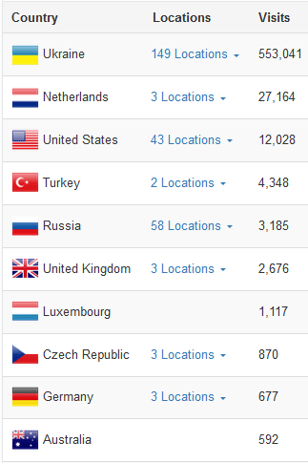
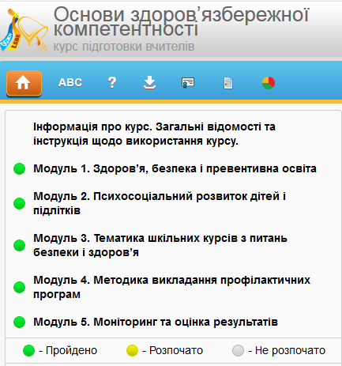
Пройшли курс ОЗК та отримали сертифікат (Україна)
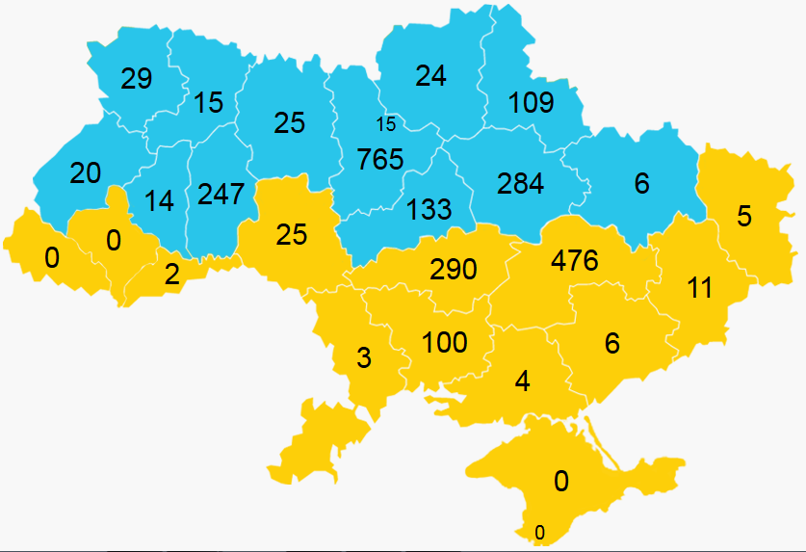
Курс ОЗК (на 15.12.2017)
Код | Регіон | Зареєстровано користувачів | Отримали сертифікат
1 | АР Крим | 2 | 0
2 | Вінницька область | 143 | 25
3 | Волинська область | 54 | 29
4 | Дніпропетровська область | 1097 | 476
5 | Донецька область | 38 | 11
6 | Житомирська область | 59 | 25
7 | Закарпатська область | 3 | 0
8 | Запорізька область | 13 | 6
9 | Івано-Франківська область | 4 | 0
10 | Київська область | 1281 | 765
11 | Кіровоградська область | 726 | 290
12 | Луганська область | 17 | 5
13 | Львівська область | 66 | 20
14 | Миколаївська область | 239 | 100
15 | Одеська область | 21 | 3
16 | Полтавська область | 551 | 284
17 | Рівненська область | 27 | 15
18 | Сумська область | 269 | 109
19 | Тернопільська область | 25 | 14
20 | Харківська область | 14 | 6
21 | Херсонська область | 10 | 4
22 | Хмельницька область | 451 | 247
23 | Черкаська область | 318 | 133
24 | Чернівецька область | 18 | 2
25 | Чернігівська область | 41 | 24
26 | м. Київ | 26 | 15
27 | м. Севастополь | 1 | 0
 | Україна: | 5514 | 2608
 | Всього разом з іншими країнами: |  | 2721

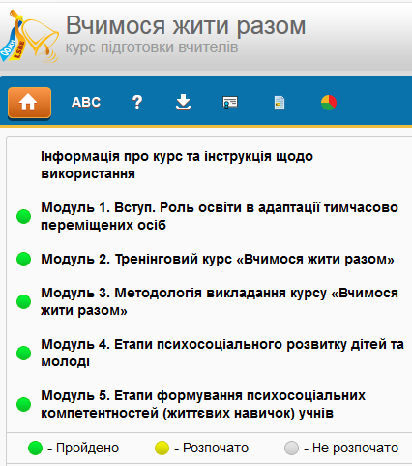
Курс ВЖР (на 15.12.2017)
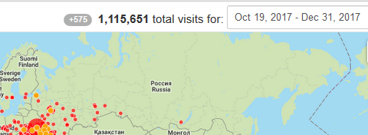
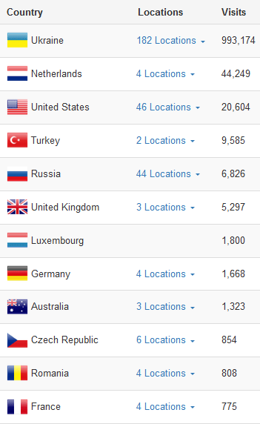
Пройшли курс ВЖР та отримали сертифікат (Україна)
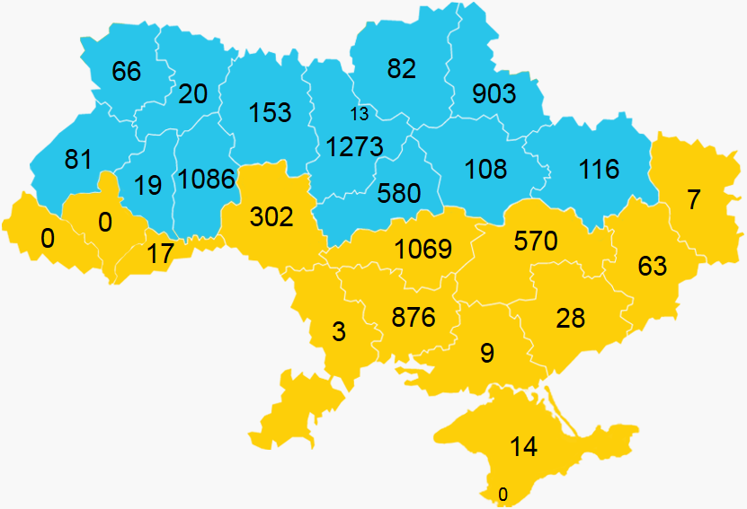
Курс ВЖР (на 15.12.2017)
Код | Регіон | Зареєстровано користувачів | Отримали сертифікат
1 | АР Крим | 17 | 14
2 | Вінницька область | 1003 | 302
3 | Волинська область | 102 | 66
4 | Дніпропетровська область | 1236 | 570
5 | Донецька область | 119 | 63
6 | Житомирська область | 237 | 153
7 | Закарпатська область | 5 | 0
8 | Запорізька область | 57 | 28
9 | Івано-Франківська область | 6 | 0
10 | Київська область | 1784 | 1273
11 | Кіровоградська область | 1873 | 1069
12 | Луганська область | 26 | 7
13 | Львівська область | 143 | 81
14 | Миколаївська область | 1267 | 876
15 | Одеська область | 18 | 3
16 | Полтавська область | 322 | 108
17 | Рівненська область | 46 | 20
18 | Сумська область | 1356 | 903
19 | Тернопільська область | 29 | 19
20 | Харківська область | 166 | 116
21 | Херсонська область | 24 | 9
22 | Хмельницька область | 1450 | 1086
23 | Черкаська область | 847 | 580
24 | Чернівецька область | 46 | 17
25 | Чернігівська область | 145 | 82
26 | м. Київ | 28 | 13
27 | м. Севастополь | 1 | 0
 | Україна: | 12353 | 7458
 | Всього разом разом з іншими країнами: |  | 7693

